

LAB3

Guillermo Reyes Martínez



Facultad de Matemáticas

universidad autonoma de yucatán

Redes Neuronales Convolucionales – Dra. Anabel Martín González

Tabla de contenido

Introducción 2

Metodología 2

Regresión lineal: 3

Descenso de gradiente: 3

Objetivos 3

Primer objetivo 3

Resultados 4

Conclusión 6

# Introducción

La regresión lineal es un método fundamental en el campo del aprendizaje automático que nos permite modelar y predecir relaciones lineales entre variables. El objetivo de esta práctica es introducirnos en el concepto de regresión lineal y explorar una de las técnicas más utilizadas para ajustar los parámetros del modelo, conocida como descenso de gradiente.

El descenso de gradiente es un algoritmo de optimización que nos permite encontrar los valores óptimos de los coeficientes en la regresión lineal. A través de iteraciones sucesivas, el algoritmo busca minimizar la función de costo asociada al modelo, ajustando los parámetros en la dirección del gradiente descendente.

Durante esta práctica, estudiaremos cómo implementar el descenso de gradiente en el contexto de la regresión lineal, utilizando un conjunto de datos de ejemplo. Aprenderemos a calcular el gradiente de la función de costo, a actualizar los parámetros en cada iteración y a evaluar el rendimiento del modelo mediante métricas de evaluación.

Además, exploraremos diferentes aspectos relacionados con la regresión lineal, como la importancia de la normalización de datos, la selección de características relevantes y la interpretación de los coeficientes del modelo.

El dominio de la regresión lineal y el descenso de gradiente es esencial para comprender técnicas más avanzadas en el aprendizaje automático, como la regresión logística, las redes neuronales y otros modelos de aprendizaje supervisado. Esta práctica nos proporcionará una base sólida para abordar problemas de regresión y comprender el proceso de ajuste de parámetros en modelos lineales.

En resumen, esta práctica nos brindará la oportunidad de familiarizarnos con la regresión lineal y el descenso de gradiente como una técnica clave en el aprendizaje automático. A través de la implementación práctica, adquiriremos conocimientos fundamentales y habilidades para ajustar y evaluar modelos de regresión lineal, sentando las bases para futuros desarrollos en el campo del aprendizaje automático.

# Metodología

## Regresión lineal:

La regresión lineal es un modelo estadístico utilizado para describir y modelar la relación entre una variable dependiente y una o más variables independientes. En su forma más básica, asume una relación lineal entre estas variables, donde se busca encontrar la mejor línea recta que se ajuste a los datos observados. El objetivo es estimar los coeficientes de la ecuación lineal que minimicen la diferencia entre los valores predichos y los valores reales.

## Descenso de gradiente:

El descenso de gradiente es un algoritmo de optimización utilizado para ajustar los parámetros de un modelo de regresión u otro modelo de aprendizaje automático. Su objetivo es encontrar los valores óptimos de los coeficientes que minimicen una función de costo asociada al modelo. El algoritmo funciona mediante la iteración de actualizaciones de los coeficientes en la dirección opuesta del gradiente de la función de costo, de manera que se desciende hacia el mínimo global.

El descenso de gradiente se basa en el cálculo del gradiente, que es una medida de la pendiente de la función de costo en cada punto. A medida que se realizan iteraciones sucesivas, los coeficientes se actualizan en proporción al tamaño del gradiente, lo que permite acercarse al mínimo de la función de costo. Se utilizan diferentes variantes del descenso de gradiente, como el descenso de gradiente estocástico y el descenso de gradiente por lotes, dependiendo de cómo se seleccionen y actualicen los datos y los coeficientes en cada iteración.

El descenso de gradiente es ampliamente utilizado en el entrenamiento de modelos de aprendizaje automático, incluyendo la regresión lineal, la regresión logística y las redes neuronales. Proporciona una forma eficiente de ajustar los parámetros de un modelo mediante la optimización iterativa de la función de costo. Al encontrar los valores óptimos de los coeficientes, el descenso de gradiente permite obtener modelos más precisos y mejor ajustados a los datos observados.

# Objetivos

## Primer objetivo

Implementa un algoritmo de regresión lineal usando descenso de gradiente para predecir las alturas de varios niños según su edad. Utiliza una taza de aprendizaje de $α=0.07$. Grafica los datos de entrenamiento con sus respectivas etiquetas. Inicializa los parámetros de $θ$ en cero, corre una iteración y guarda tus parámetros. Continúa corriendo el descenso de gradiente hasta la convergencia. Muestra tus parámetros finales. Posterior a la convergencia grafica la línea resultante del entrenamiento de tus parámetros sobre los datos de entrenamiento. Finalmente, utiliza tu modelo para predecir la altura de dos niños, de 3.5 y 7 años respectivamente.

# Resultados

Gráfica de los datos de entrenamiento

Primera iteración con $θ=0$

$$θ_{0}= 0.03750784, { θ}_{1}=0.15017321$$

Gráfica de la primera iteración:

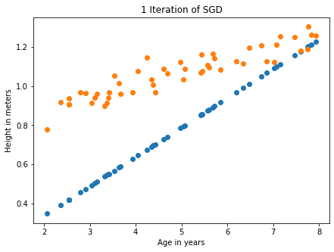

Se corrio el algoritmo 100 épocas:

$$θ_{0}= 0.72980393 , { θ}_{1}=0.06682581$$

Gráfica de la centésima iteración:

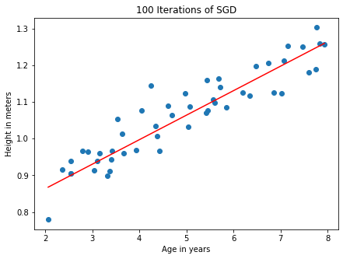

Finalmente utilizando la ecuación con los parámetros entrenados se obtuvo lo siguiente:

Para un niño de 3,5 años, nuestra altura prevista es: 0,9636942791477505

Para un niño de 7 años, nuestra altura prevista es: 1.1975846265557903

# Conclusión

En conclusión, en esta práctica hemos explorado el uso de la regresión lineal utilizando el algoritmo del descenso de gradiente como método de optimización. A través de este enfoque, hemos sido capaces de ajustar un modelo lineal a un conjunto de datos y realizar predicciones precisas sobre la variable dependiente.

El descenso de gradiente nos ha permitido iterar y actualizar de manera eficiente los coeficientes del modelo, minimizando la función de costo y buscando el ajuste óptimo. A medida que hemos ajustado los parámetros del modelo, hemos observado cómo los errores de predicción se han reducido gradualmente y cómo se ha mejorado el ajuste a los datos observados.